一年级数学综合练习
镇 区
学 校

班 别
姓 名
座 号

一、请按要求作答。（共：38分，其中第12题2分。）
百
个
十
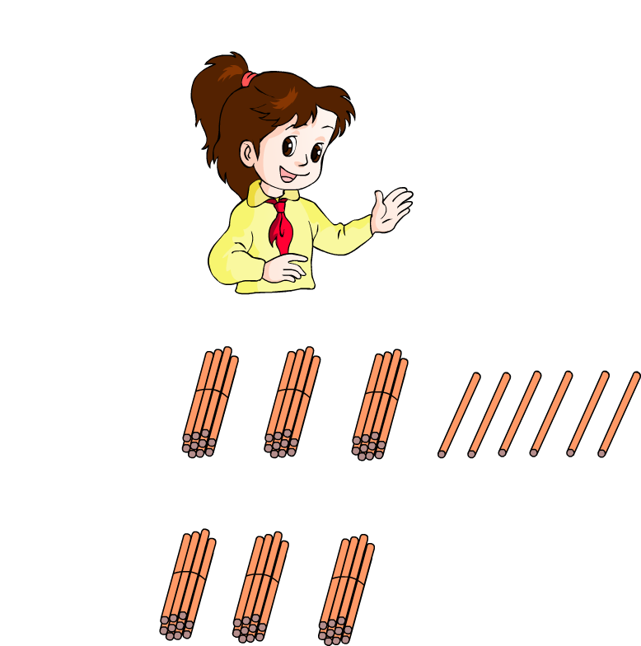
1、写一写。（3分）
百
个
十

读作：（ ） 读作：（ ） 读作：（ ）
写作：（ ） 写作：（ ） 写作：（ ）
2、人民币的单位有（ ）、（ ）、（ ）。（1.5分）
3、57比5多（ ），比57多5的数是（ ）。（4分）
4、最大的两位数是（ ），最小的两位数是（ ），它们相差（ ）。（1.5分）
5、看钟面，写一写。（4分）
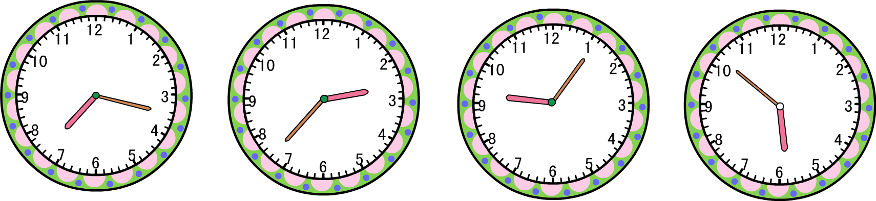

过3分是 过2小时是
（ ）时（ ）分 （ ）时（ ）分
：
：
6、57里面有5个（ ）和7个（ ）。（2分）
一个数个位上是8，十位上是2，这个数是（ ），读作：
7、 想一想，画一画。（6分）
（1）
（2）
8、小青看一本故事书，今天她从40页开始看，昨天她看到了（ ）页。（2分）
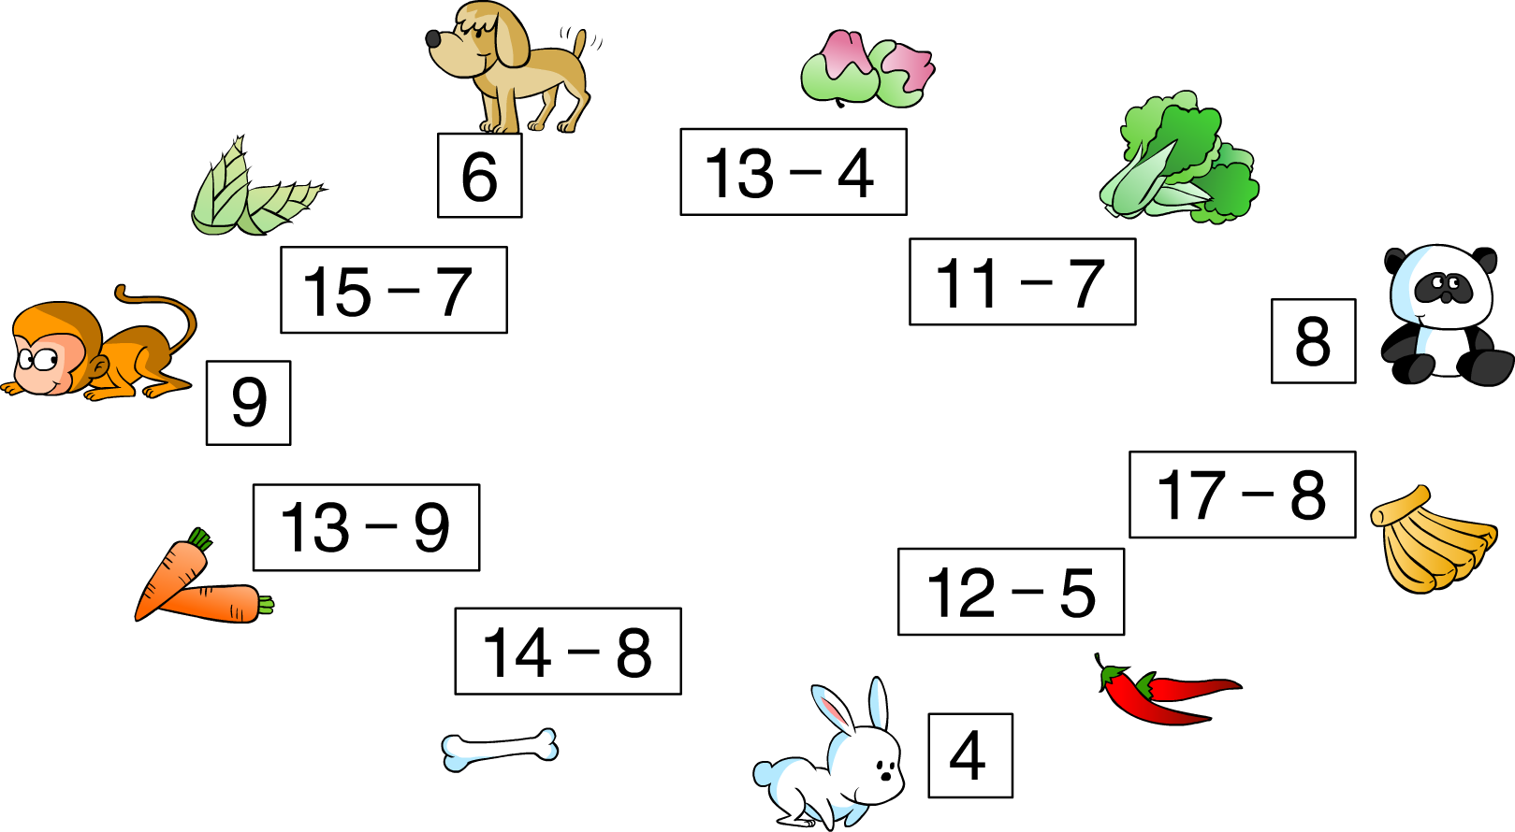
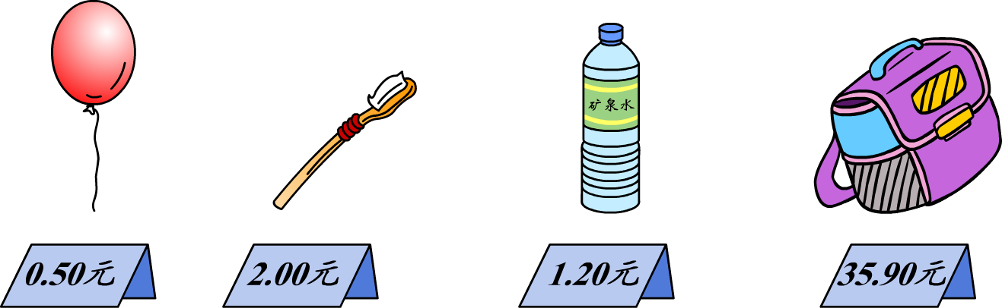
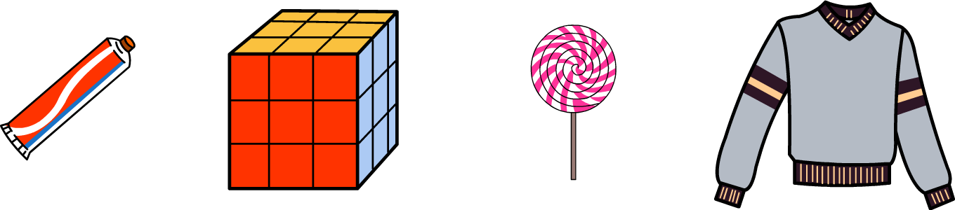
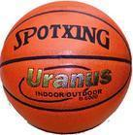
9、（4分）
35.10元
23.50元
32.70元
56.00元

( )元( )角 ( )元( )角 ( )元( )角 ( )元( )角
10、在 里填上“>”、“<”、或“=”。（6分）
31- 3 27 47 - 16 20 91 81 + 10
66 - 4 70 4元 40角 20角 1元8角
11、（2分）

缺了( )块 。
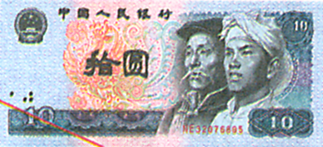
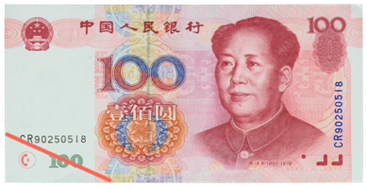
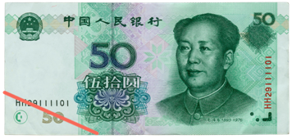
12、（ ）张 和（ ）张 合起来正好是 。
10元
100元
50元
二、计算。（14分）
1、在 下面的里填上“＋”或“-”。（6分）
78 20=58 43 9=52 82 7=75
52 5=47 8 41=49 57 3=60
2、比一比，看谁算得又对又快。（8分）
15+9-20= 43-8+20= 54+40-70= 75-9-40=
83-30-6= 70-4+7= 25+30-5= 98-40+8=



三、看图列式计算。（6分）
=
（只）
？只
13只
=
（ 个 ）
？个
7个
1、 2、

四、用数学。（共：42分，其中第1题4分。）



1、测视力。
=
（ ）
还剩6人没测视力。
我们组有15人。
测了多少人？

2、一共有15个福娃娃。（8分）


（1）左边有8个，右边有几个？ （2）右边有7个，左边有几个？
=
（ ）
=
（ ）


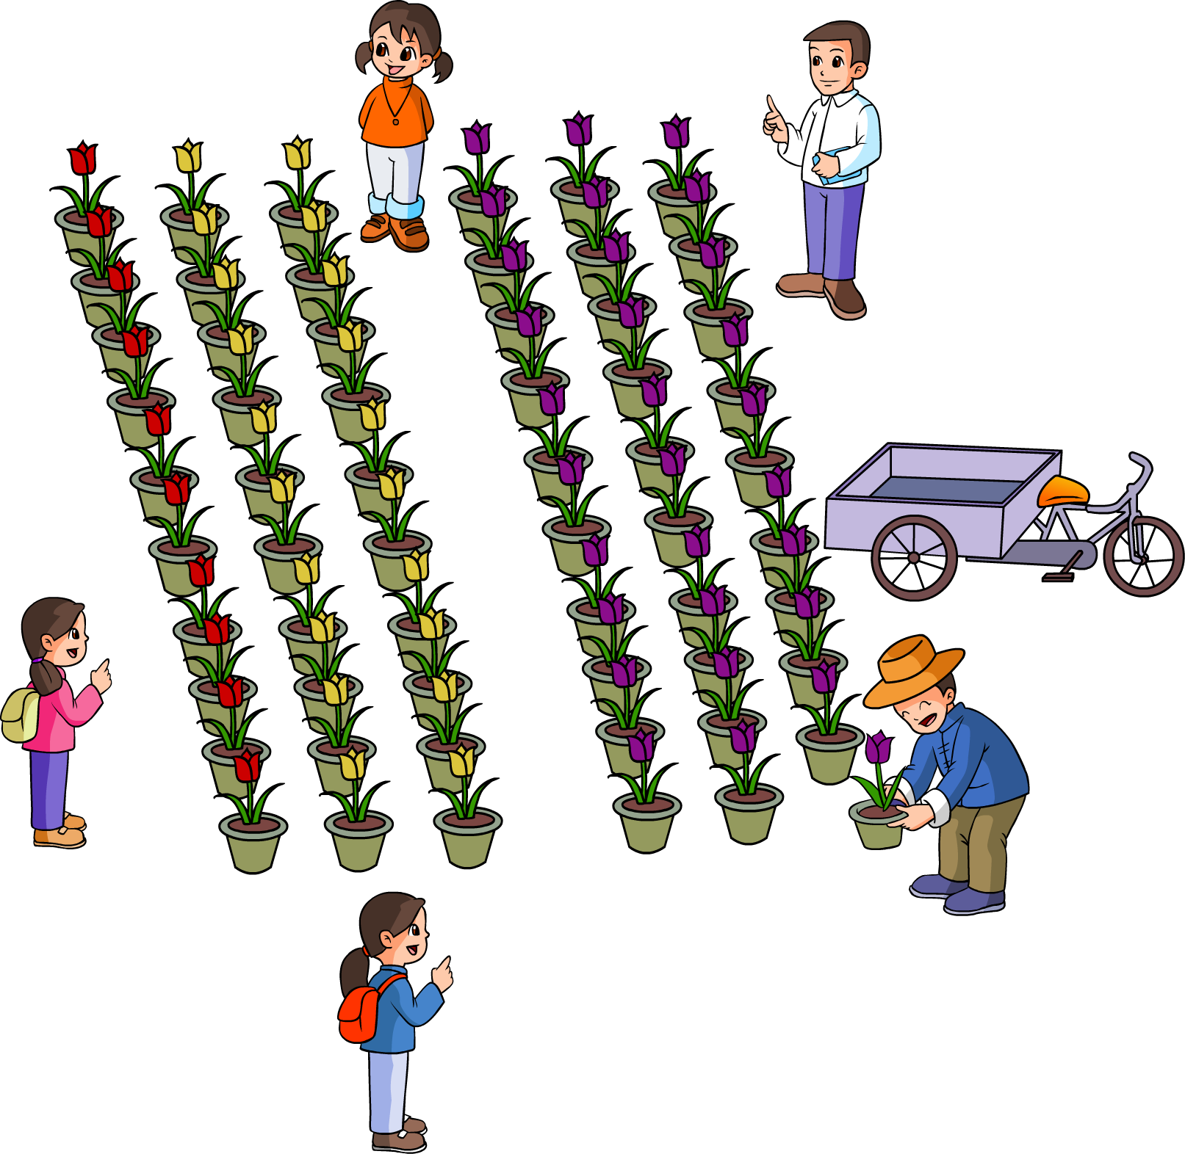
3、
我今年7岁
我今年39岁

小强 爸爸
再过10年,爸爸比小强大多少岁?（4分）
=
（岁）
4、一年级合唱队有32人。（猜一猜，在你认为合适的答案下面画“√“）（4分）
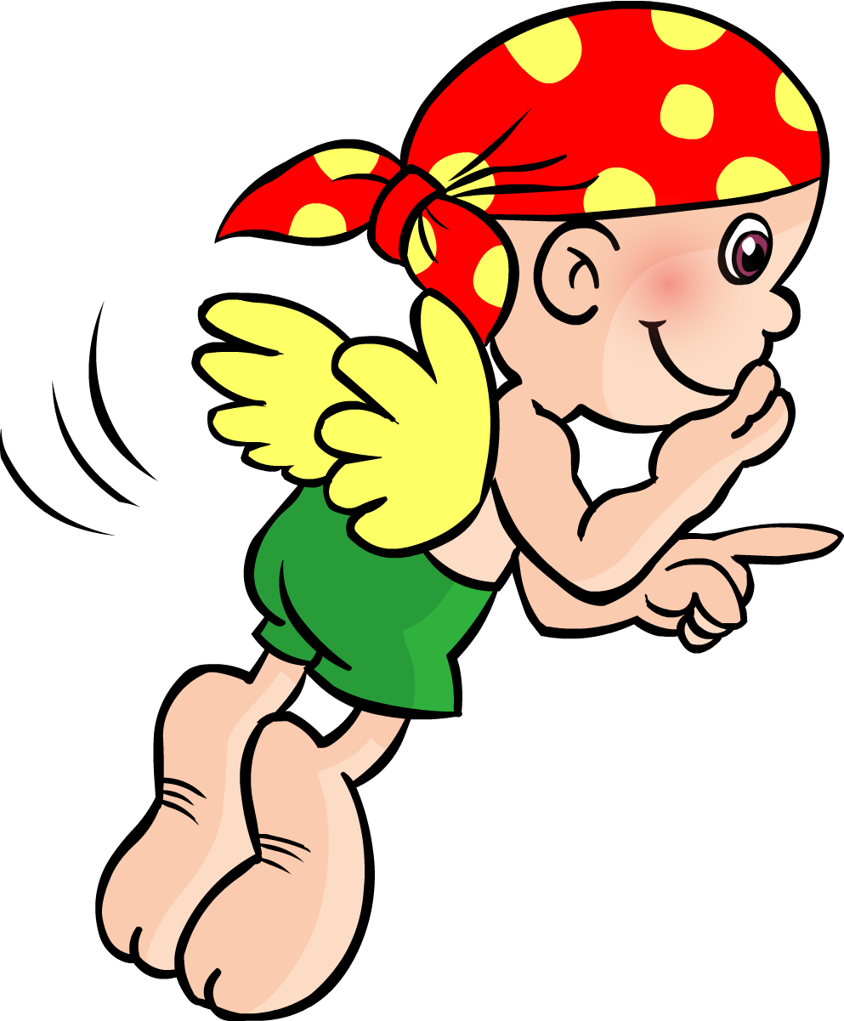

美术组的人数比合唱队的人数少一些。
科技组的人数比合唱队的人数少得多。

美术组可能有多少人？ 科技组可能有多少人？
42人
8人
28人
42人
8人
28人

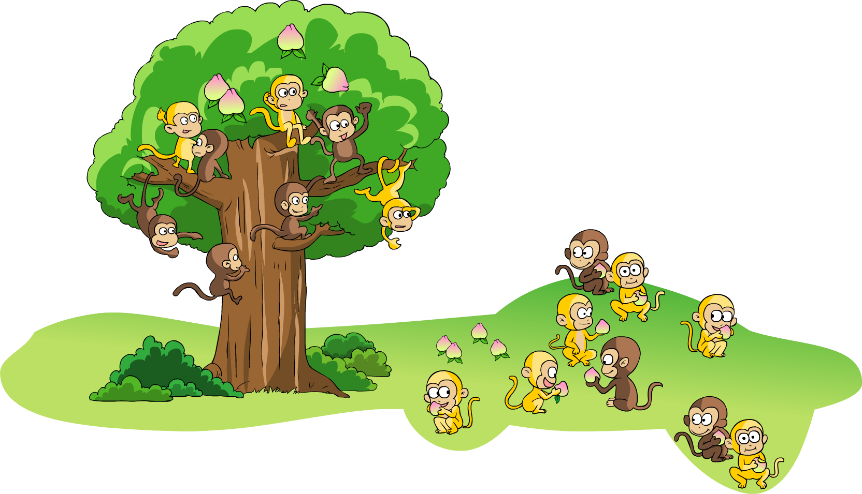
5、（6分）
摘了13个桃子，吃了9个。
树上有
8只猴子。
地上有
9只猴子。

=
（只）
=
（个）
6、数一数，下面图形各有多少个，填一填，涂一涂，算一算。

分类
个数

（1）（4分）

（2）在下面图中涂一涂。（4分）

（3） 比 少（ ）个， 比 多（ ）个。（4分）
（4）你还能提出什么数学问题，并解答。（4分）
问题： ？
解答：

一年级数学下册练习
班别： 姓名 学号： 评分

一、我会填。（共：62分，其中第3、4、题每空2分。）
- 一只猫吃一只老鼠，用5分钟吃完；5只猫同时吃同样大小的老鼠。需要
（ ）分钟才能吃完。（2分）
2、把下列各数按照从大到小的顺序排列起来。（2分）
18 40 28 98 37 100
（ ）＞（ ）＞（ ）＞（ ）＞（ ）＞（ ）
3、（ ）张一元可以换一张5元。 一张十元可以换（ ）张一元。
10张一角可以换（ ）张一元。 一张100元可以（ ）张十元。
4、3角=（ ）分 70分=（ ）角 2元=（ ）角
2元7角=（ ）角 83角=（ ）元（ ）角
5、在 里填上“＞”、“＜”、“＝”。（8分）
19角 2元 60角 5元
70角 7元 4元3角 3元4角
6、你发现了什么规律，请你填一填。（10分）
（1）△ □ ○ ○ △ □ ○ ○ 。
（2）90 84 78
－6 －6 －( )
7、接力赛，看哪一队先到终点。（15分）
小鹿 35 ( ) ( ) ( ) ( ) ( )
－10
－20
+60
+8
+7
小马 73 ( ) ( ) ( ) ( ) ( )
－30
+9
－8
－5
+10
小兔 100 ( ) ( ) ( ) ( ) ( )
+20
－6
+4
－9
－40
8、最大的两位数是（ ），它的相邻数是（ ）和（ ）。（3分）
9、56里有（ ）个十和（ ）个一。（2分）
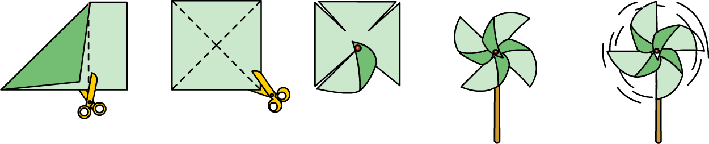
二、用数学。（共：38分，其中第1、2每题各3分，第4题6分。）
停车场
还有36辆

1、 丽丽做了9个。 2、
红红做了多少个？ 开走5辆
25个 原来有多少辆？
=
（个 ）
=
（辆）

3、计算。（12分）
33 + 9 = 78－20 = 49 + 30 + 10 =
46 + 6 = 63－7 = 55－7 + 40 =
71－10 = 83－60 + 50 = 70 + 20－7 =
25 + 40 = 21 + 30－7 = 37－20 + 40 =
4、
加数 | 30 | 25 |  | 36 | 8 | 37
加数 |  | 8 | 9 | 4 |  | 40
和 | 90 |  | 53 |  | 68

5、涂一涂，填一填。（共：14分）
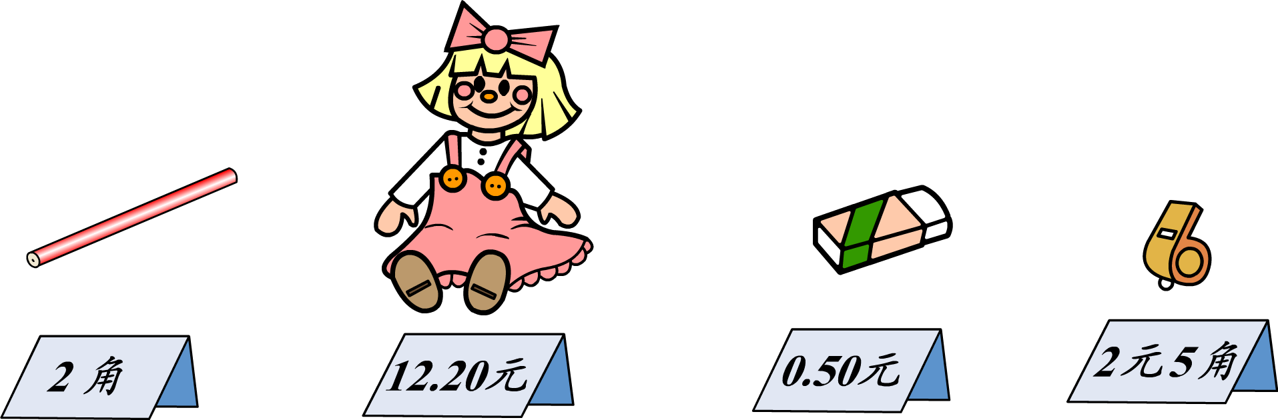

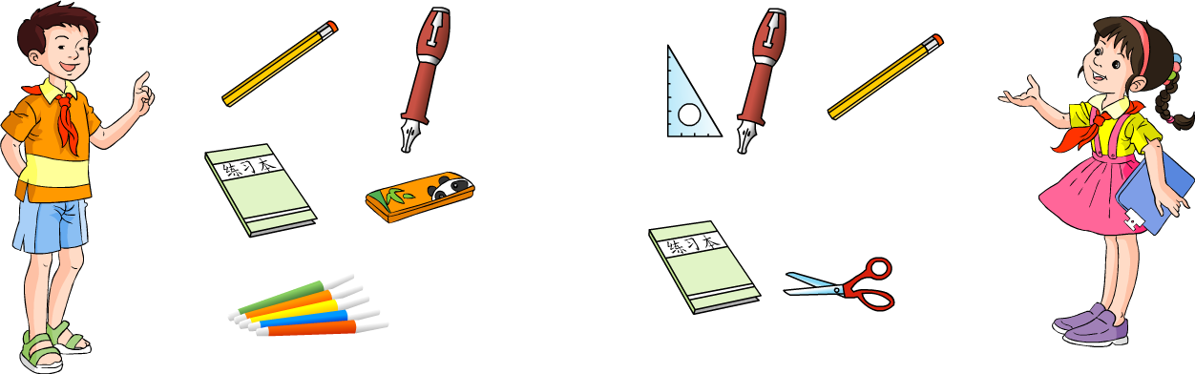

(1)一共统计了（ ）种文具，共有（ ）件。
（2）（ ）最多，（ ）最少。
（3）铅笔和钢笔共有（ ）支。（3分）
=
（ 支 ）

（4）橡皮比尺子多（ ）个。（3分）
=
（个）

